BÁO CÁO KỸ THUẬT: LỰA CHỌN CÔNG NGHỆ PHÁT TRIỂN DỰ ÁN OMNIGO
Hệ thống Siêu ứng dụng Đa dịch vụ (Super App) - Ride-Hailing, Food Delivery & Digital Payments
I. TỔNG QUAN VỀ LỰA CHỌN CÔNG NGHỆ ĐỂ CÀI ĐẶT DỰ ÁN
Tài liệu này quy hoạch toàn bộ Stack công nghệ tiêu chuẩn cho hệ thống OmniGo. Nhằm đáp ứng các yêu cầu phi chức năng khắt khe của một Super App như xử lý hàng chục nghìn cuốc xe/đơn hàng đồng thời, định vị GPS thời gian thực độ trễ dưới 5ms, và khả năng mở rộng (Scalability) linh hoạt, toàn bộ công nghệ được lựa chọn theo các tiêu chuẩn công nghiệp hiện đại nhất.
Tầng kiến trúc (Layer) | Công nghệ & Thư viện chi tiết | Vai trò & Mục đích sử dụng trong OmniGo
Backend Microservices | Java 17+, Spring Boot 3.x (Spring Data JPA, Spring Security, Spring Cloud Gateway) | Xử lý nghiệp vụ lõi (Định giá động, ghép tài xế, quản lý đơn hàng), API Gateway bảo mật và định tuyến các dịch vụ.
Messaging & Event Streaming | Apache Kafka, RabbitMQ | Xử lý sự kiện bất đồng bộ, truyền tin cậy độ trễ thấp giữa các Microservices, xử lý hàng nghìn sự kiện nổ cuốc/thay đổi trạng thái mỗi giây.
Caching & Real-time Spatial Data | Redis (Redis GeoSpatial, Redis Pub/Sub, Distributed Lock) | Lưu trữ tọa độ tài xế thời gian thực với tốc độ truy vấn sub-5ms, chống Race Condition khi tài xế tranh cuốc và làm kênh pub/sub tọa độ.
Geographical Intelligence | Uber H3 Hexagonal Spatial Indexing | Chỉ mục địa lý dạng lục giác giúp phân vùng không gian chính xác, hỗ trợ thuật toán Surge Pricing (tăng giá giờ cao điểm) và ghép tài xế tối ưu.
Mobile App Client (Android Native) | Kotlin 1.9+, Jetpack Compose, Clean Architecture, Hilt DI, Kotlin Coroutines & Flow, Google Maps SDK, Play Services Location, Foreground Service GPS, STOMP Client (WebSocket), FCM, Retrofit 2 & OkHttp 4, Jetpack Paging 3, Jetpack DataStore, Coil, Lottie Compose, Payment SDKs (MoMo, VNPay, ZaloPay), Biometric API, Firebase Crashlytics, LeakCanary | Ứng dụng di động chính thức cho Khách hàng & Tài xế. Đảm bảo giao diện khai báo mượt mà, duy trì định vị GPS ngầm liên tục, Live Tracking thời gian thực qua WebSocket, bảo mật sinh trắc học và kiến trúc đa module dễ mở rộng dịch vụ mới.
Web Admin Portal | React.js, TypeScript, Tailwind CSS, Redux Toolkit | Trang quản trị cho vận hành, theo dõi bản đồ tài xế theo thời gian thực, quản lý đối tác nhà hàng và báo cáo doanh thu hệ thống.
Database | PostgreSQL / PostGIS | Cơ sở dữ liệu quan hệ lưu trữ dữ liệu người dùng, lịch sử chuyến đi, đơn hàng, hóa đơn với sự hỗ trợ lưu trữ dữ liệu địa lý mở rộng từ PostGIS.
Infrastructure & DevOps | Docker, Docker Compose, Nginx Reverse Proxy | Đóng gói containerized toàn bộ dịch vụ, đảm bảo tính nhất quán giữa các môi trường phát triển, testing và production.

II. PHÂN TÍCH CHI TIẾT CÔNG NGHỆ VÀ KIẾN TRÚC HỆ THỐNG
1. Backend Microservices Architecture (Java Spring Boot)
Hệ thống Backend của OmniGo được thiết kế theo kiến trúc Microservices dựa trên nền tảng Java 17 và Spring Boot 3.x. Mỗi phân hệ dịch vụ (Ride Service, Food Service, Payment Service, Driver Matching Service) hoạt động độc lập, giao tiếp với nhau thông qua REST API chuẩn hóa và Event Streaming qua Apache Kafka. Điều này đảm bảo khi một dịch vụ gặp tải đột biến (như Food Service trong giờ ăn trưa), các dịch vụ khác vẫn vận hành ổn định.
2. Hệ thống Xử lý Sự kiện Bất đồng bộ (Apache Kafka & Redis)
Để xử lý hàng nghìn yêu cầu đặt xe và cập nhật tọa độ tài xế liên tục mỗi giây, OmniGo kết hợp hai công nghệ chiến lược:
- Apache Kafka: Đảm bảo truyền nhận các sự kiện quan trọng (như 'Đã tạo chuyến', 'Tài xế nhận đơn', 'Thanh toán hoàn tất') một cách bất đồng bộ, tin cậy tuyệt đối và không gây nghẽn hệ thống.
- Redis Cache & Spatial: Sử dụng cấu trúc dữ liệu GeoSpatial lưu trữ tọa độ của hàng chục nghìn tài xế đang hoạt động. Cho phép truy vấn tài xế gần nhất trong bán kính R với thời gian phản hồi sub-5ms, đồng thời sử dụng Distributed Lock để ngăn chặn rủi ro hai tài xế cùng tranh nhận một cuốc xe.
- Uber H3 Spatial Indexing: Thư viện phân vùng không gian dạng lục giác từ Uber, giúp chia bản đồ thành các ô nhỏ đồng đều. Hỗ trợ tính toán mật độ nhu cầu thực tế để kích hoạt thuật toán Surge Pricing (tăng giá tự động giờ cao điểm).
3. Phân hệ Web Admin Portal (React.js & TypeScript)
Dành cho đội ngũ điều hành và quản trị viên OmniGo. Xây dựng trên nền tảng React.js kết hợp TypeScript giúp đảm bảo tính chặt chẽ về dữ liệu, Tailwind CSS cho giao diện hiện đại và Redux Toolkit để quản lý trạng thái phức tạp. Hỗ trợ bản đồ Dashboard theo dõi trực tiếp vị trí toàn bộ tài xế và trạng thái cuốc xe theo thời gian thực.
4. Phân hệ Client: Mobile App (Android Native - Kotlin) & Kiến trúc Super App
Để đáp ứng các yêu cầu vận hành khắt khe của Super App OmniGo — vừa xử lý định vị GPS ngầm liên tục, vừa stream dữ liệu thời gian thực và sẵn sàng tích hợp thêm các miền dịch vụ mới trong tương lai — phân hệ Mobile App được phát triển bằng ngôn ngữ Kotlin Native, quy hoạch chặt chẽ thành 7 trụ cột công nghệ:
4.1. Khung phát triển UI & Kiến trúc Lõi (Core UI & Architecture)
- Jetpack Compose: Framework xây dựng giao diện khai báo (Declarative UI) hiện đại nhất của Google. Tối ưu tốc độ render, giảm hơn 60% lượng code XML truyền thống, loại bỏ triệt để các lỗi bất đồng bộ trạng thái giao diện.
- Clean Architecture: Chia tách mã nguồn thành các lớp Data - Domain - Presentation độc lập tuyệt đối. Giúp OmniGo đạt khả năng mở rộng vượt trội: dễ dàng cắm thêm các Feature Module dịch vụ mới (như OmniPharmacy, OmniLaundry) mà không làm ảnh hưởng hay gãy luồng code cũ.
- Hilt (Dependency Injection): Chuẩn hóa việc quản lý và tiêm phụ thuộc (Dependency Injection) toàn ứng dụng, giúp mã nguồn sạch sẽ, giảm độ gắn kết (Loose Coupling) và hỗ trợ viết Unit Test/Integration Test tối đa.
- Kotlin Coroutines & Flow: Cơ chế xử lý các tác vụ bất đồng bộ và luồng dữ liệu thời gian thực (Reactive Stream) bất tận. Giúp ứng dụng xử lý mượt mà tác vụ nặng ngầm mà không gây đơ hay giật lag giao diện (Main Thread).
4.2. Bản đồ & Định vị (Maps & Location - Sống còn cho Ride/Food)
- Google Maps SDK for Android: Render bản đồ vector tốc độ cao, hiển thị marker tài xế di chuyển mượt mà, vẽ lộ trình (Polyline) và tính toán khoảng cách trực quan.
- Google Play Services Location: Tối ưu hóa thuật toán lấy vị trí chính xác nhất thông qua sự kết hợp thông minh giữa GPS, Wi-Fi và Sóng di động với mức tiêu thụ pin thấp nhất.
- Foreground Service GPS: Duy trì dịch vụ định vị ngầm cấp hệ thống với ưu tiên cao nhất, đảm bảo ứng dụng Tài xế liên tục cập nhật tọa độ về server ngay cả khi ứng dụng bị ẩn, chạy ngầm hoặc khóa màn hình.
4.3. Xử lý Thời gian thực (Real-time & Live Tracking)
- STOMP Client (WebSocket): Duy trì kết nối hai chiều Full-duplex liên tục giữa App và Backend. Cho phép nhận thông báo 'nổ cuốc' tức thì và cập nhật vị trí tài xế/đơn hàng theo từng giây trên bản đồ (Live Tracking).
- FCM (Firebase Cloud Messaging): Gửi thông báo đẩy (Push Notifications) tin cậy giúp đánh thức ứng dụng và truyền tải thông tin trạng thái đơn hàng, khuyến mãi ngay cả khi ứng dụng bị đóng hoàn toàn.
4.4. Mạng & Quản lý Dữ liệu (Networking & Data)
- Retrofit 2 & OkHttp 4: Client chuẩn công nghiệp để giao tiếp với hệ thống Microservices qua REST API, tích hợp Interceptors đính kèm Token bảo mật (JWT) và tự động gia hạn Refresh Token.
- Jetpack Paging 3: Tải dữ liệu theo trang thông minh cho các danh sách dài (Lịch sử chuyến đi, danh sách hàng trăm nhà hàng/món ăn), giúp cuộn mượt mà ở tốc độ 60-120 FPS và tiết kiệm tài nguyên mạng.
- Jetpack DataStore: Giải pháp lưu trữ dữ liệu Key-Value bất đồng bộ an toàn thay thế SharedPreferences cũ, lưu trữ cài đặt người dùng, trạng thái đăng nhập và cấu hình hệ thống.
4.5. Hình ảnh & Trải nghiệm Người dùng (Media & UX)
- Coil (Compose Image Loading): Thư viện tải và quản lý bộ nhớ đệm (Cache) hình ảnh tối ưu dành riêng cho Compose, hiển thị danh sách món ăn, banner nhà hàng nhanh chóng.
- Lottie Compose: Hiển thị các hoạt ảnh vector mượt mà như hiệu ứng radar tìm tài xế, thông báo đặt đơn thành công, tăng tính thẩm mỹ và độ chuyên nghiệp cho Super App.
4.6. Thanh toán & Bảo mật (Payment & Security)
- Payment SDK Integration (MoMo, VNPay): Tích hợp luồng thanh toán App-to-App không dùng tiền mặt mượt mà với các ví điện tử hàng đầu tại Việt Nam.
- Biometric API: Xác thực sinh trắc học bằng Vân tay hoặc Khuôn mặt khi thực hiện thanh toán hoặc giao dịch nhạy cảm, tăng cường tối đa hàng rào bảo mật.
4.7. Giám sát & Độ ổn định (Monitoring & QA)
- Firebase Crashlytics: Báo cáo sự cố Crash/ANR theo thời gian thực từ máy người dùng, giúp phát hiện và vá lỗi tức thì.
- LeakCanary: Tự động phát hiện rò rỉ bộ nhớ (Memory Leak) trong giai đoạn phát triển, đảm bảo ứng dụng chạy ổn định liên tục 8-12 tiếng/ngày cho tài xế.
5. Hạ tầng, Dữ liệu & Triển khai Containerization
Toàn bộ hệ thống Backend, Database (PostgreSQL/PostGIS), Caching (Redis), Message Broker (Kafka) và Web Admin được container hóa hoàn toàn bằng Docker và quản lý thông qua Docker Compose. Mô hình này đảm bảo tính đóng gói đồng nhất, giúp dễ dàng triển khai lên các hạ tầng Cloud (AWS/GCP) hoặc On-Premise mà không gặp lỗi sai biệt môi trường.

III. THIẾT LẬP MÔI TRƯỜNG CÀI ĐẶT NHÓM CHỨC NĂNG ĐẦU TIÊN
1. Xác định nhóm chức năng đầu tiên (Sprint 1 / Milestone 1)
Nhóm chức năng ưu tiên hàng đầu cần thiết lập và kiểm thử bao gồm:
- Hạ tầng lõi (Core Infrastructure): Cổng kết nối trung tâm, định tuyến, cân bằng tải và giám sát dịch vụ.
- Quản lý Định danh & Người dùng (User-Driver Authentication & Profile Service):
  - Khởi tạo cơ sở dữ liệu và cấu hình phân tán.
  - Đăng ký tài khoản (Khách hàng và Đối tác tài xế).
  - Đăng nhập và phát hành JWT Token qua API Gateway.
  - Cập nhật hồ sơ và chuyển đổi trạng thái hoạt động của tài xế (ONLINE / OFFLINE).
2. Yêu cầu môi trường & Công cụ cần thiết
- Phần mềm bắt buộc cài đặt trên máy Host:
  - Git (Quản lý mã nguồn)
  - Java OpenJDK 17 trở lên
  - Docker Desktop (v24.x+) & Docker Compose
  - Node.js (v18+) & npm
  - Android Studio (Bản Iguana hoặc Jellyfish)
  - DBeaver / Postman (Kiểm thử Database và API)

3. Quy trình thiết lập môi trường chi tiết từng bước
Bước 1: Khởi động hệ sinh thái hạ tầng lưu trữ và thông điệp qua Docker
Toàn bộ các dịch vụ nền tảng (PostgreSQL, Redis, Kafka, Zookeeper) được cấu hình tập trung trong file docker-compose.yml tại thư mục backend:
cd SRC/BE
docker-compose up -d postgres redis zookeeper kafka
- Kiểm tra trạng thái: Chạy lệnh docker ps để đảm bảo:
  - PostgreSQL hoạt động tại port 5432
  - Redis hoạt động tại port 6379
  - Kafka hoạt động tại port 9092
Bước 2: Khởi chạy Discovery Service (Netflix Eureka Server)
Eureka đóng vai trò sổ đăng ký dịch vụ để các microservices tự nhận diện nhau.
cd SRC/BE/discovery-service
./gradlew bootRun
- Kiểm tra: Truy cập trình duyệt tại http://localhost:8761. Bảng điều khiển Eureka xuất hiện trạng thái sẵn sàng nhận kết nối.
Bước 3: Khởi chạy API Gateway (Spring Cloud Gateway)
Gateway đóng vai trò là cửa ngõ duy nhất tiếp nhận request từ Client, kiểm tra xác thực JWT và chuyển tiếp:

cd SRC/BE/api-gateway
./gradlew bootRun
- Gateway lắng nghe tại cổng http://localhost:8080.
- Gateway tự động đăng ký với Eureka và xuất hiện trên dashboard http://localhost:8761.
Bước 4: Khởi chạy User-Driver Service (Nhóm chức năng đầu tiên)
Service xử lý nghiệp vụ quản lý tài khoản khách hàng và tài xế:
cd SRC/BE/user-driver-service
./gradlew bootRun
- Service chạy tại port nội bộ (ví dụ: 8081).
- Sau khi khởi động, Eureka tự động cập nhật instance USER-DRIVER-SERVICE vào danh sách dịch vụ sẵn sàng.
Bước 5: Kiểm thử và Nghiệm thu môi trường (Verification)
Nhóm tiến hành nghiệm thu nhóm chức năng đầu tiên bằng Postman qua cổng API Gateway (port 8080):

- Test 1: Đăng ký tài khoản Khách hàng / Tài xế
  - Endpoint: POST http://localhost:8080/api/v1/users/register/customer
  - Result:
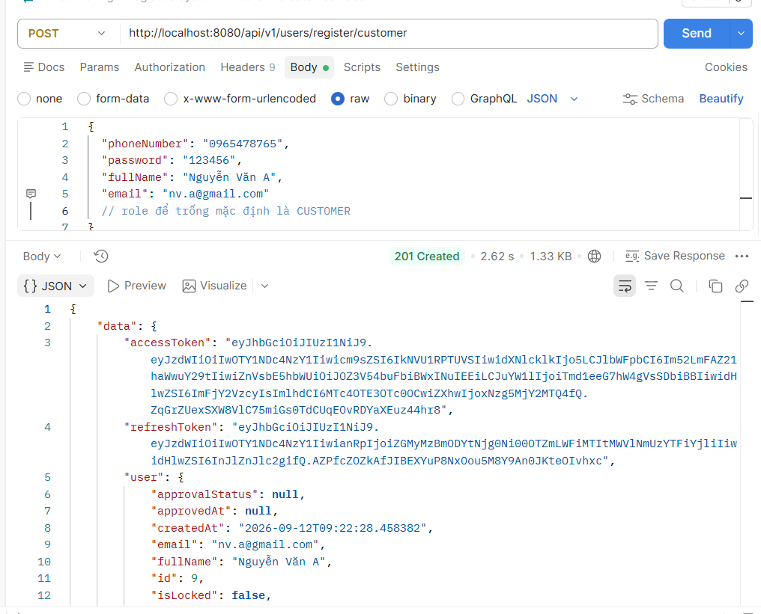

- Test 2: Đăng nhập và nhận Access Token
  - Endpoint: POST http://localhost:8080/api/v1/auth/login
  - Result:
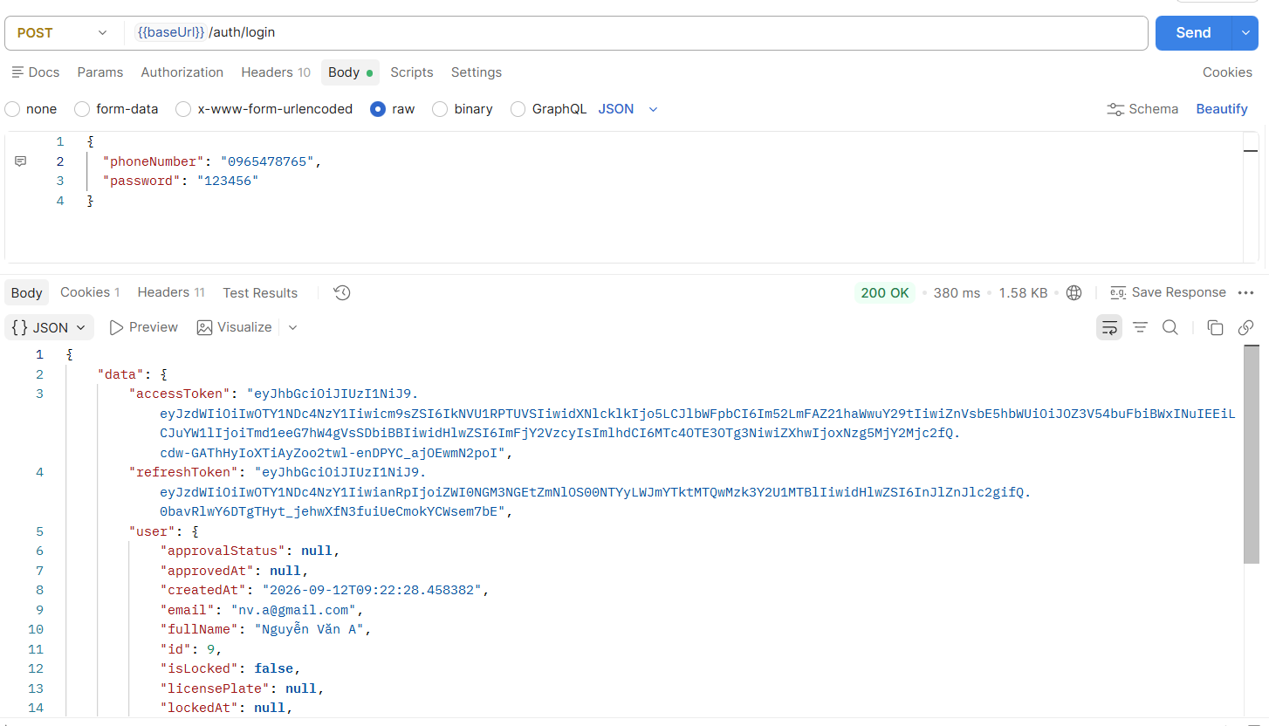

- Test 3: Kiểm tra Gateway Routing & Auth Filter
  - Sử dụng token vừa nhận được để gọi API bảo mật lấy thông tin hồ sơ: GET http://localhost:8080/api/v1/users/me kèm Header Authorization: Bearer <token>.
  - Result:
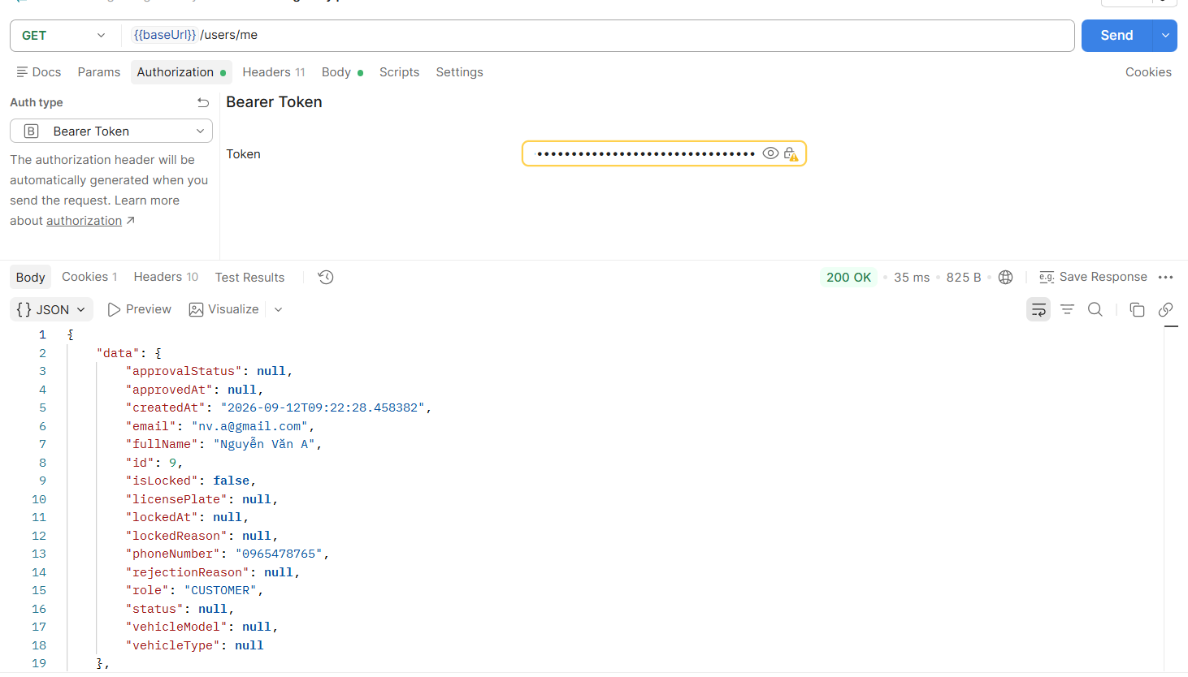

IV. KẾT LUẬN & KẾ HOẠCH BƯỚC TIẾP THEO
- Kết quả đạt được của Bài tập 2.2:
  - Đã hoàn thành việc khảo sát, so sánh và lựa chọn hệ công nghệ tối ưu, đáp ứng tiêu chuẩn công nghiệp cho một siêu ứng dụng đa dịch vụ.
  - Thiết lập thành công môi trường hạ tầng container hóa (Docker Compose) với đầy đủ Database, In-memory Cache và Message Broker.
  - Xây dựng và kiểm thử thành công nhóm chức năng đầu tiên bao gồm Discovery Service, API Gateway và User-Driver Service với cơ chế xác thực JWT hoàn chỉnh.
- Kế hoạch giai đoạn kế tiếp (Sprint 2):
  - Triển khai location-service và tích hợp Redis Geo + WebSocket để nhận tọa độ GPS trực tiếp từ ứng dụng Android.
  - Hiện thực hóa booking-service và cơ chế khóa phân tán Redis Lock để phục vụ bài toán tìm kiếm và ghép cuốc xe đầu tiên.

